Újpesti Egek Királynéja Nagytemplom Szent István tér
AZ ISTENI
IRGALMASSÁG ESTÉJE

December 18, hétfő: 18.00 – 21.00

18.00: szentmise,
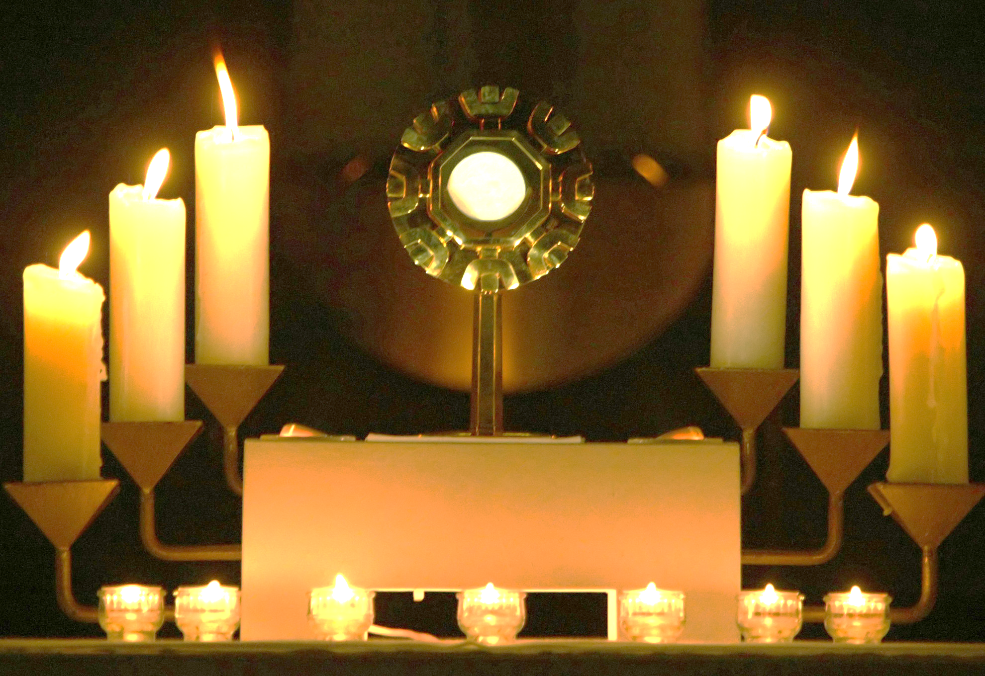

Jöjjetek, imádjuk az Úr Krisztust!
Kosinsky Béla atya
18.45-től
szentségimádás,
alatta szép imák,
énekek, és
csend is lesz.
Gyóntatás: 18.45-től
egész este folyamán,
több pap által.
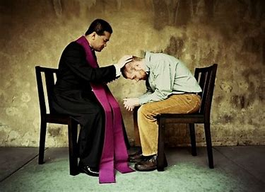
Éld át a szentgyónás felszabadító örömét!
Szeretettel várunk mindenkit, aki jól fel akar készülni karácsony ünnepére. Lesz idő elcsendesedni, imádkozni. De természetesen el lehet végezni a karácsonyi szent-gyónást, lelki beszélgetni egy pappal. Az esperesi kerület papjai jönnek gyóntatni.

A Rákospalota-Újpesti esperes-kerület minden hívőjét sok szeretettel várjuk erre az estére!

